ERC grant pro českého vědce na výzkum historie uprchlíků ve středoevropském prostoru

Historik Masarykova ústavu a Archivu AV ČR Michal Frankl (1974) získal jeden z nejprestižnějších světových grantů ERC (Evropská výzkumná rada) ve výši téměř dva miliony euro. U mezinárodní komise uspěl se svým projektem nazvaným Neočekávané útočiště? Uprchlíci a občané ve středovýchodní Evropě ve 20. století. (Unlikely refuge? Refugees and citizens in East-Central Europe in the 20th century).

Místo, odkud se odchází?
Během následujících 5 let povede Frankl mezinárodní tým složený z historiků srovnávajících, jakým způsobem byli v Polsku, Československu, Rakousku, Maďarsku a Jugoslávii (a jejich následnických státech) definováni a diskutováni, tříděni a přijímáni uprchlíci. Výsledkem grantu bude knižní publikace a řada dílčích studií, ale také workshopy, konference a z nich vzniklé sborníky.
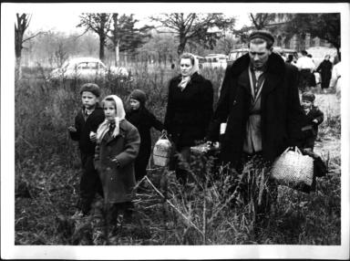
Maďarští uprchlíci
„Tento projekt se snaží vepsat uprchlíky zpátky do dějin středovýchodní Evropy 20. století,“ píše Frankl ve svém ERC projektu, který připravoval dva roky. Podle historika středovýchodní Evropu 20. století většinou vnímáme spíše jako místo, odkud se odchází. Navíc jednotlivé skupiny uprchlíků současníci a pozdější historici vnímali hlavně jako izolované politické a národní exilové skupiny.

Franklovi chybí především diskuse o tom, co znamená poskytování azylu a jak uprchlíci ovlivňují společnost. „V knize Nejisté útočiště jsme spolu s historičkou Kateřinou Čapkovou popsali též tvrdý přístup československých úřadů po anšlusu Rakouska, které zejména židovským uprchlíkům prakticky uzavřely hranice. Čekali jsme, že to tady vzbudí nějakou diskusi o tom, jak se má v takových situacích demokracie zachovat. Ale nic takového nenastalo – v kontrastu s debatami o švýcarské, britské či americké uprchlické politice v době holokaustu. Jako bychom na Československo či země na východě kladli jiné nároky. I proto jsem se pustil do přípravy ERC projektu,“ vysvětluje Michal Frankl.

Uprchlíci mezi Západem a Východem

Jeho komparativní projekt obsáhne celé dvacáté století: od první světové války a vytváření národních států, přes uprchlíky konce 30. let a období holocaustu, až po éru studené války a postkomunistická 90. léta. Umožní tak sledovat přístup k uprchlíkům po delší období a ve velkém regionu poznamenaném kromě jiného národnostními konflikty a etnickými čistkami, válkou a okupací, stejně jako obdobím státního socialismu. „Jednou z inovací projektu je porovnání útěku na svobodný západ s azylem v komunistickém bloku, například pro uprchlíky z Řecka,“ dodává Frankl.

Kontakt:
Michal Frankl: 608 252 720, frankl@mua.cas.cz

Kontaktovat Michala Frankla je možné od 1.12 (v mezidobí lze písemně: email, SMS), na větší rozhovor by mohl přijet z Vídně.

